Инструкция для педагога, проводящего он-лайн конференцию в период карантина.
- За 1 час до начала он-лайн урока (конференции) в соответствии с расписанием (файл расписание он-лайн конференций на рабочем столе, или в почте, или на сайте лицея в разделе дистанционное обучение http://lic4.admsurgut.ru/-10/) открыть скайп для бизнеса:
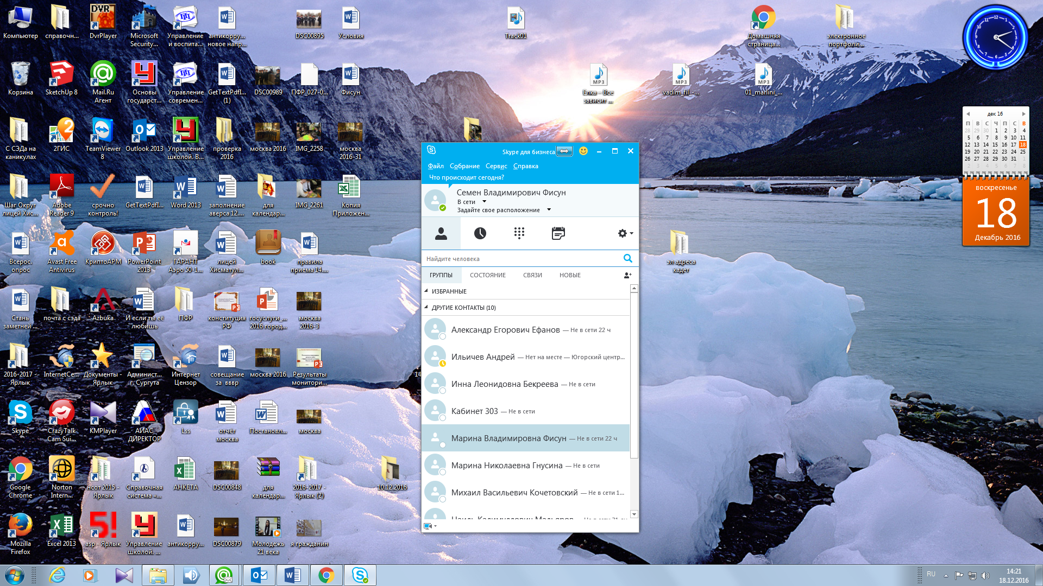
На верхней панели нажать клавишу «Собрание», затем ОК:
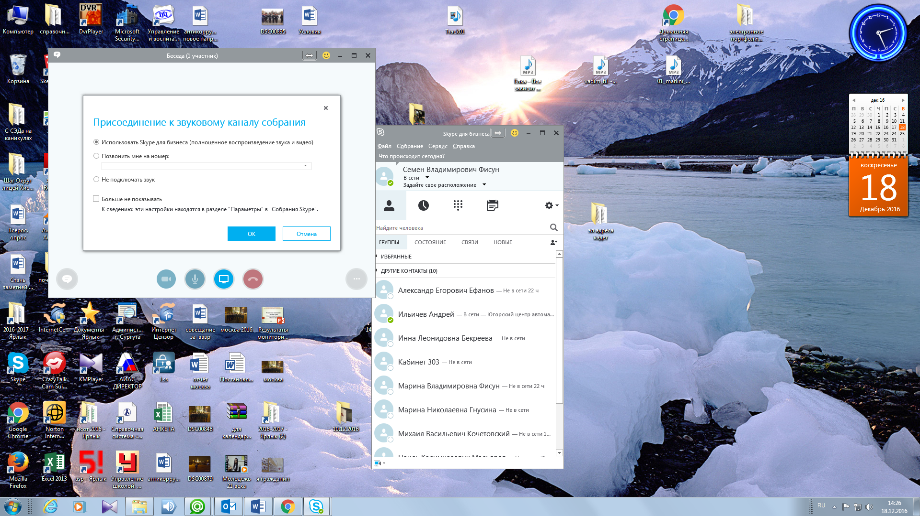
Открываем меню «Дополнительные параметры» в правом нижнем углу,
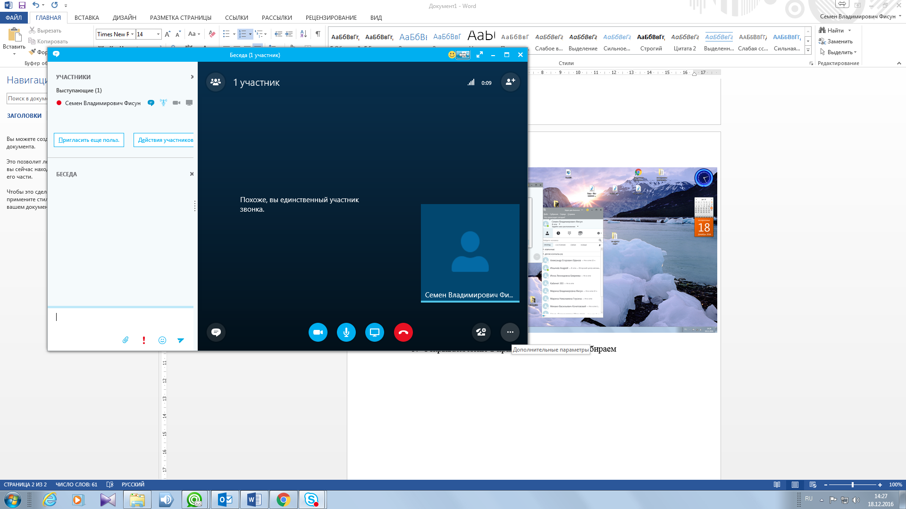

выбираем Сведения о собрании
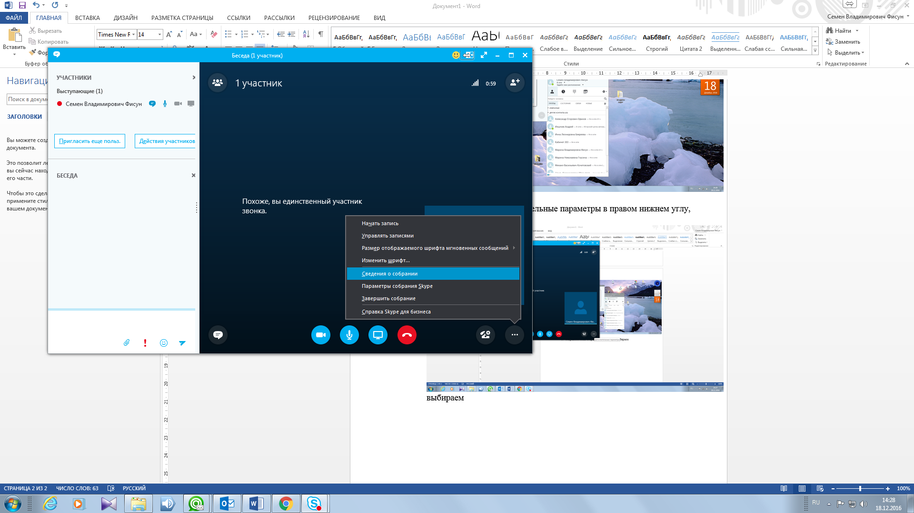

В появившемся окне находим ссылку на собрание, выделяем ее и копируем
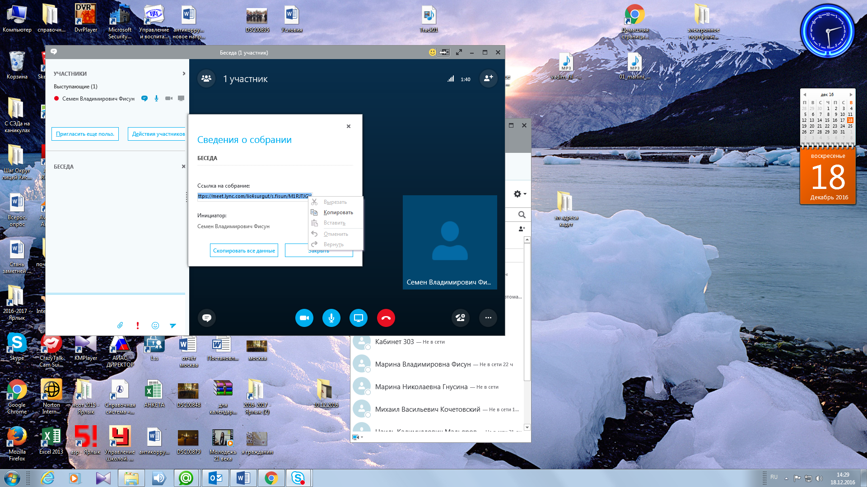

После этого нажимаем кнопку закрыть и сворачиваем (НО НЕ ЗАКРЫВАЕМ) собрание (Скайп для бизнеса)
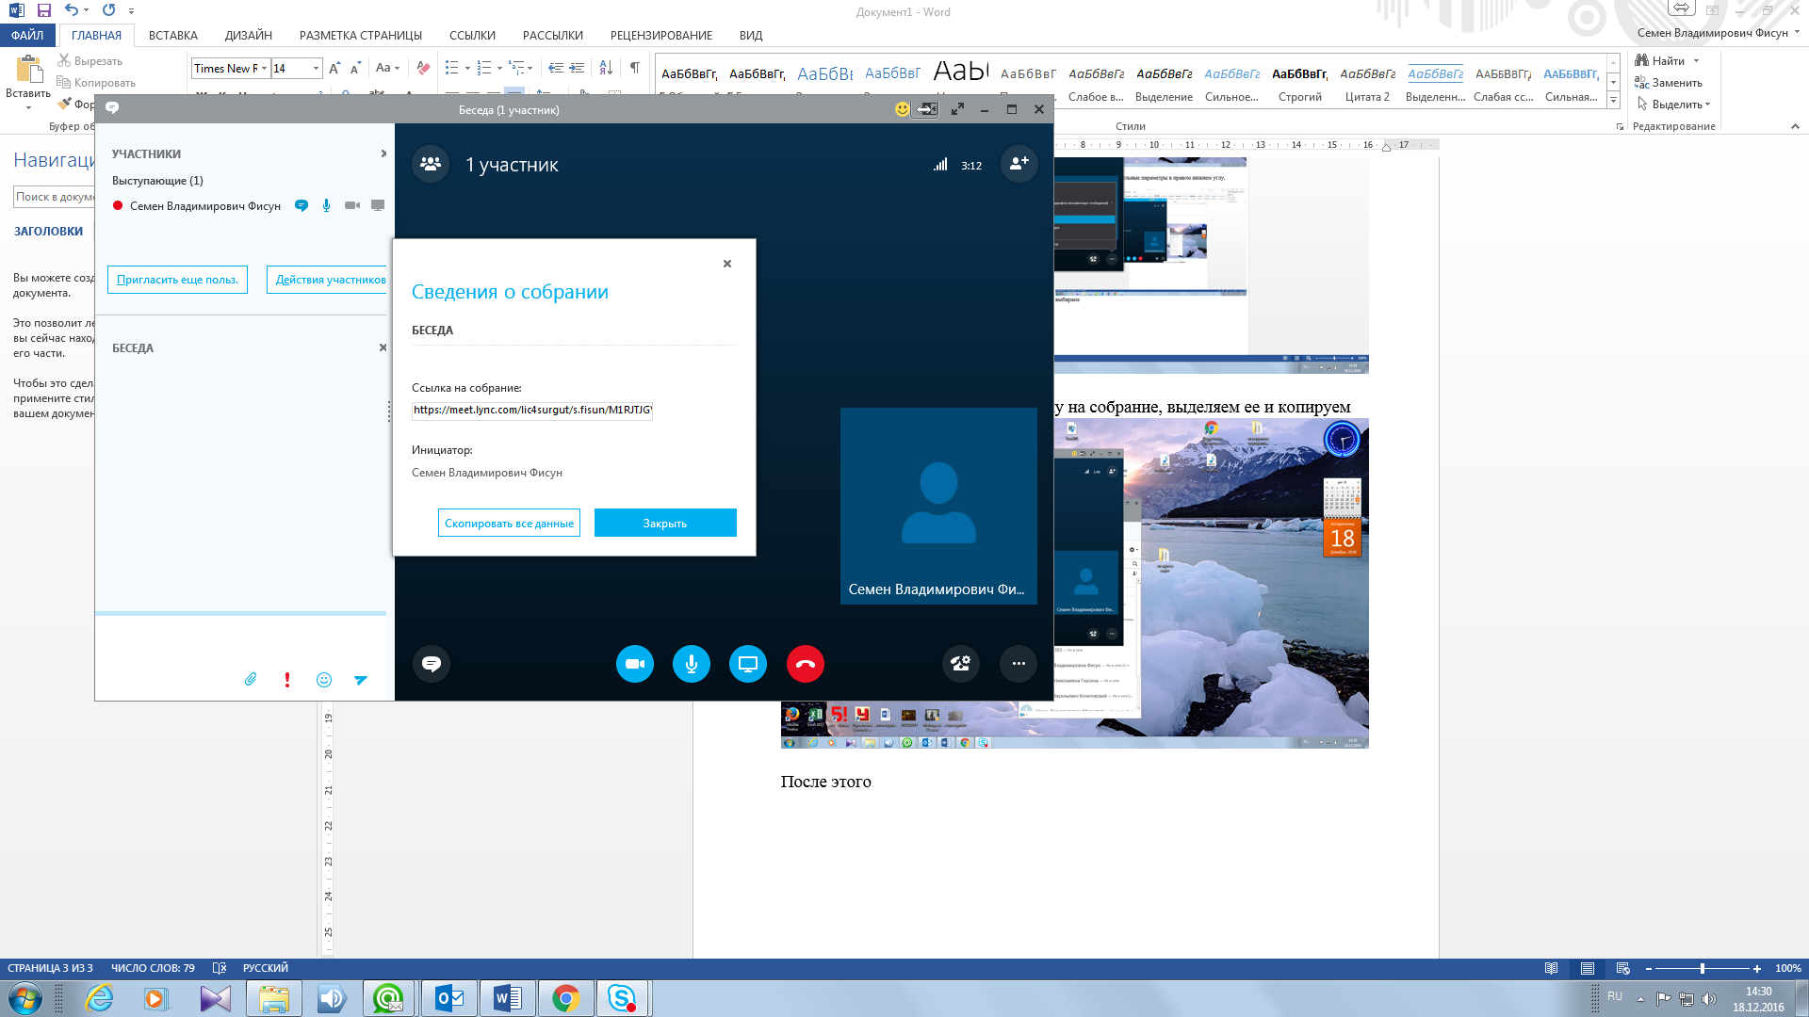

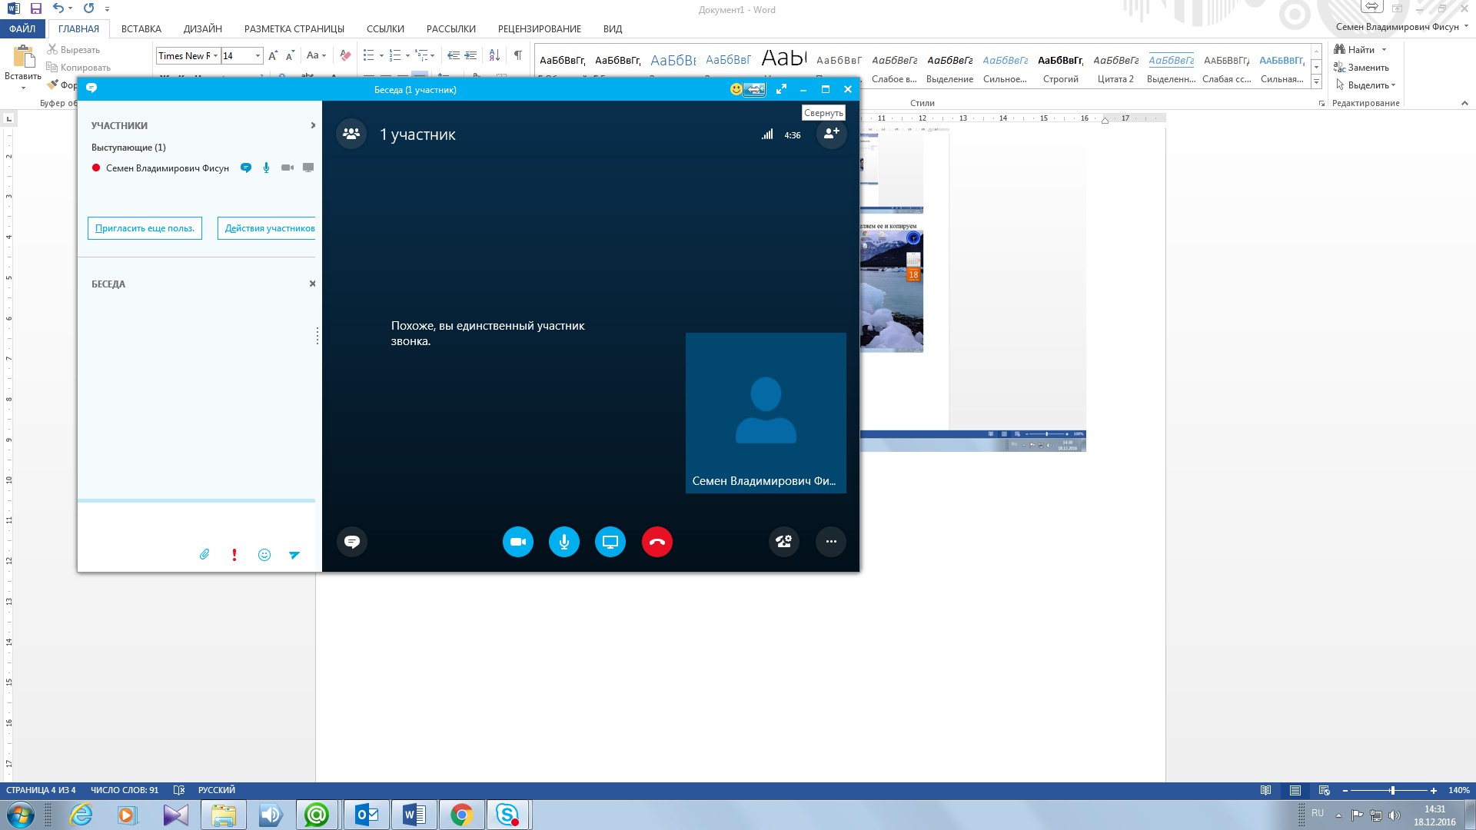

- Открываем электронную почту (любую доступную Вам) и вставляем скопированную ссылку в тело письма, в поле тема указываем предмет, класс(ы) время начала урока, дату
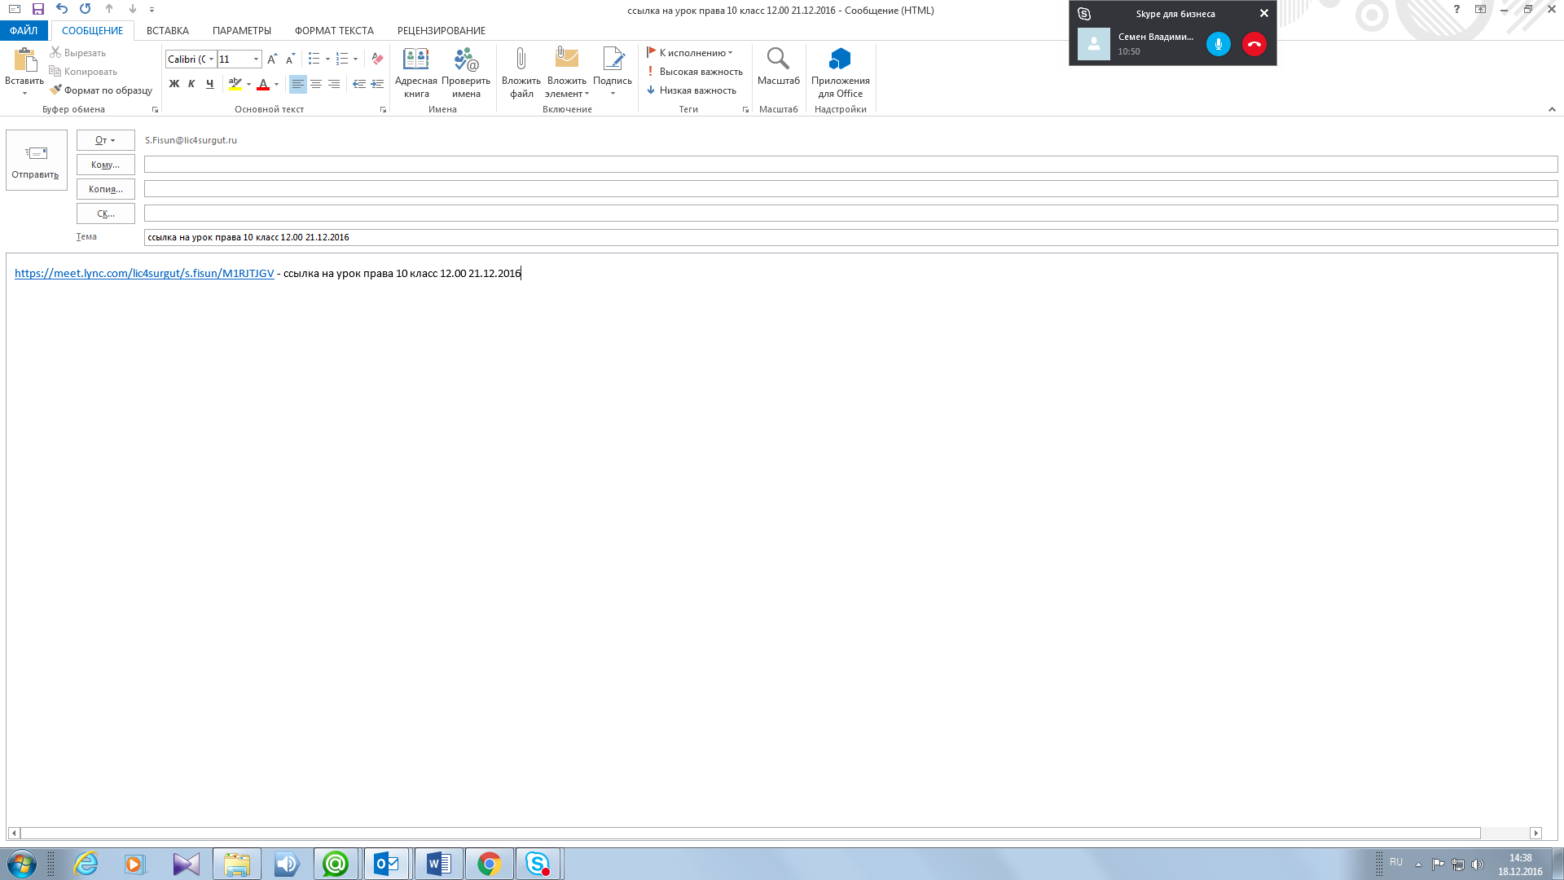

- В поле Кому вставляем адреса детей того (тех) класса(ов) у кого планируется в это время урок. Для этого открываем файл на рабочем столе «эл адреса всех взводов» в WORD, копируем адреса (все сразу 1 класса), вставляем в поле Кому, затем если нужно 2и3 класса, нажимаем кнопку Отправить письмо.
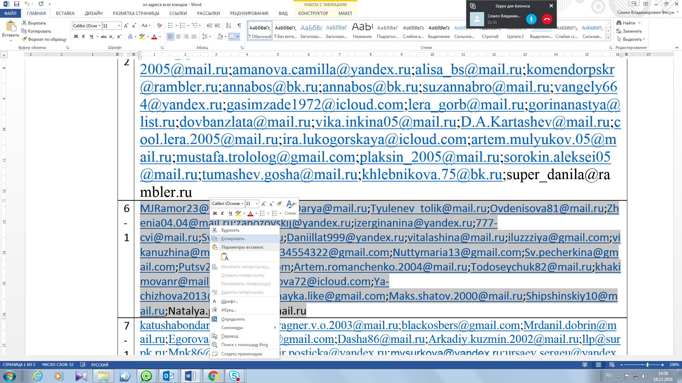
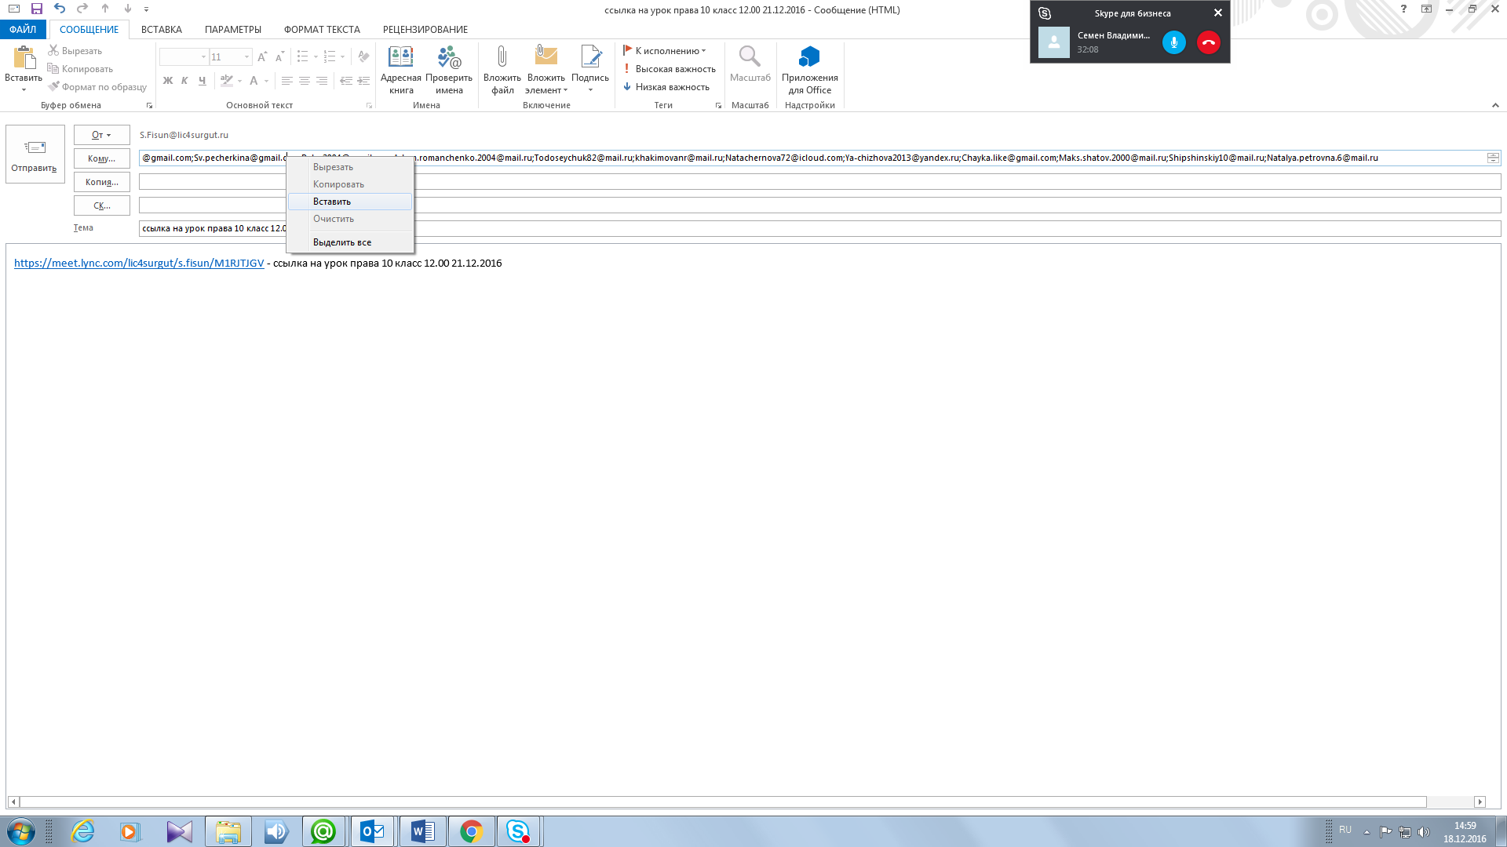
1
2

- Далее готовимся к уроку и если есть необходимость, подгружаем презентацию, для этого разворачиваем собрание (скайп для бизнеса), нажимаем на синий значок монитора и выбираем показать файл PowerPoint
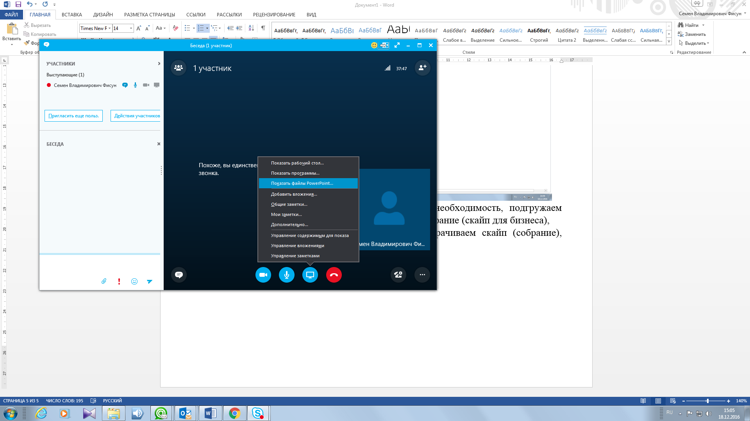
Выбираем нужный файл и подгружаем его.
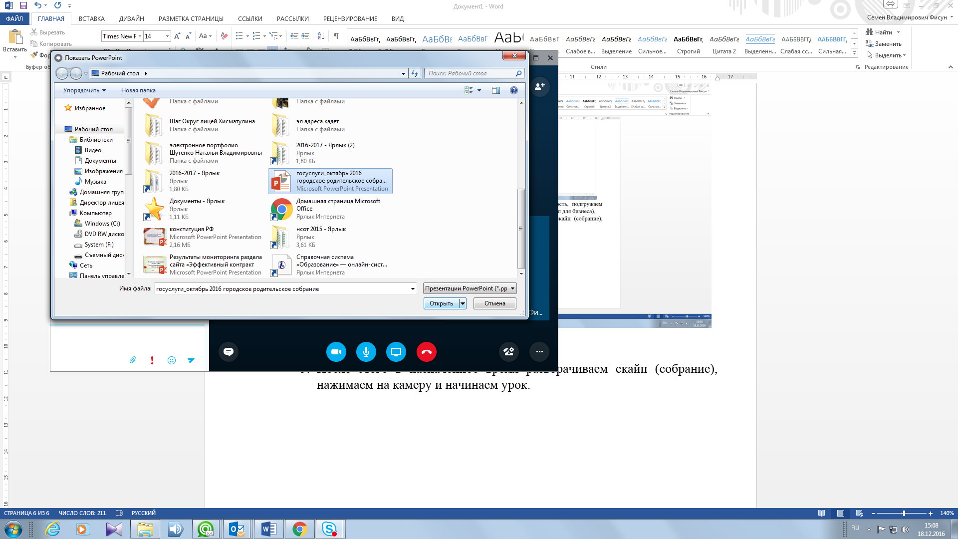
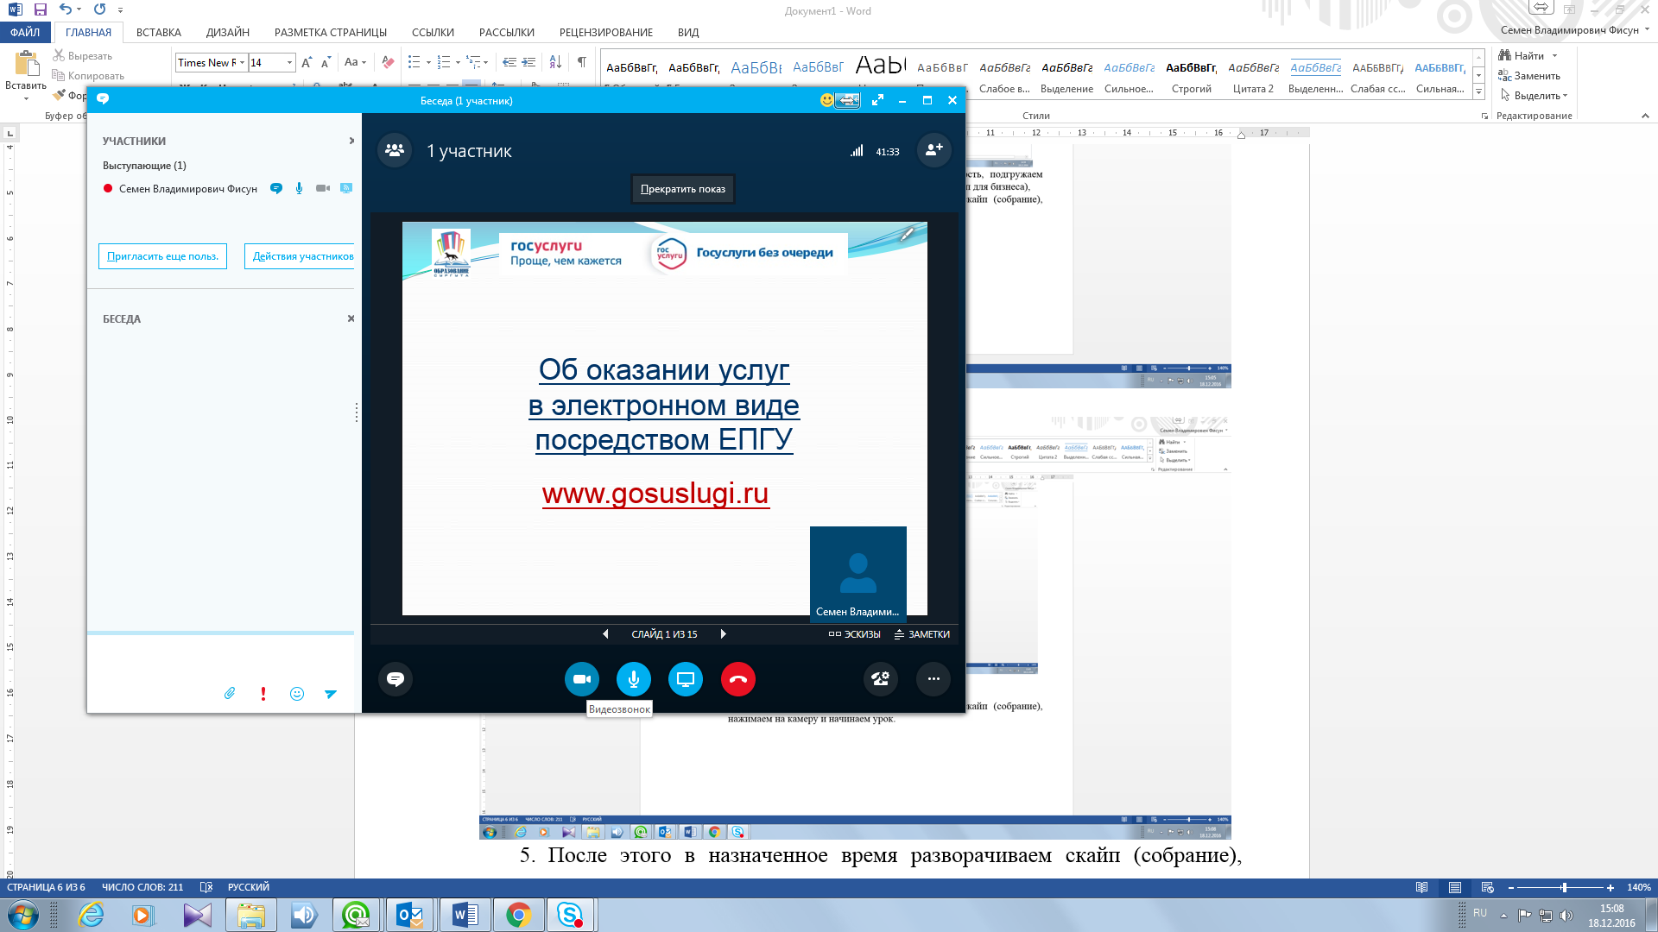
После этого в назначенное время разворачиваем скайп (собрание), нажимаем на камеру Видеозвонок и начинаем урок.

